

ESTUDIOSITOS
FAMILIA ESCOLAR
4 AÑOS
CIENCIAS SOCIALES
Decora y colorea el lugar de estudio.

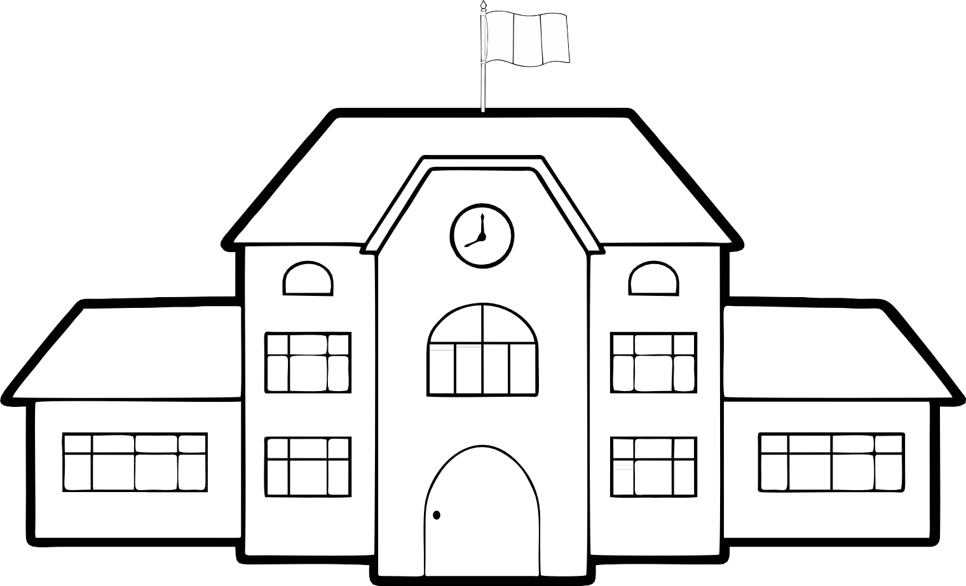

PRIMER DÍA DE CLASES
ESTUDIOSITOS
Dibujate y decora la imagen libremente.



MIS NUEVOS AMIGOS
ESTUDIOSITOS
Colorea la imagen y con ayuda de tus padres escribe el nombres de tus amigos del jardín.

NIÑA NIÑO

ESTUDIOSITOS
Dibuja la fachada del jardín y con ayuda de tus padres completa la información.

Mi jardín se llama: La coordinadora se llama: Mi profesora se llama: Mi auxiliar se llama: Yo estoy en el aula: Sección:

ESTUDIOSITOS
Dibuja a los miembros del jardín que más te agraden y con ayuda de tus padres escribe sus nombres.

ESTUDIOSITOS



4 AÑOS
CIENCIAS SOCIALES

estudiositos.org/ciencias-sociales-4-años

Descarga más fichas educativas de ciencias sociales para niños de 4 años en el siguiente enlace:

